**Viti II-të**

***2023-2024***

**GJYQI IMITUES CIVIL**

Në datën 30 Tetor 2023, kandidatët për magjistratë të vitit të dytë, nën udhëheqjen e Prof. Dashamir Kore, zhvilluan gjyqin imitues në të drejtë civile. Çështja e përzgjedhur nga kandidatët ishte:

**“Padia e shpërblimit të dëmit ngritur nga një shoqëri zhvillimi dhe ndërtimi, ndaj disa palëve të paditura, për një pasuri e cila ishte në pronësi të një subjekti me imunitet diplomatik”**

Në këtë gjyq imitues, kandidatët për magjistratë trajtuan çështje ligjore që kanë të bëjnë me juridiksionin dhe kompetencën e gjykatës si dhe aspekte procedurale të thirrjes së personave të tretë në proces. Gjithashtu u evidentuan praktikat më të mira të Gjykatës Evropiane për të Drejtat e Njeriut (GjEDNj), Gjykatës Kushtetuese (GjK) dhe Gjykatës së Lartë (GjL), lidhur me të drejtën e pronës, shpronësimin "de facto", legjitimimin aktiv dhe pasiv të palëve në proces dhe zbatimin e jurisprudencës së detyrueshme unifikuese lidhur me konstatimin e pavlefshmërisë së akteve në proces. Në të gjitha fazat e këtij gjyqi imitues u respektuan rregullat e parashikuara nga Kodi i Procedurës Civile në lidhje me mbarëvajtjen e procesit gjyqësor.

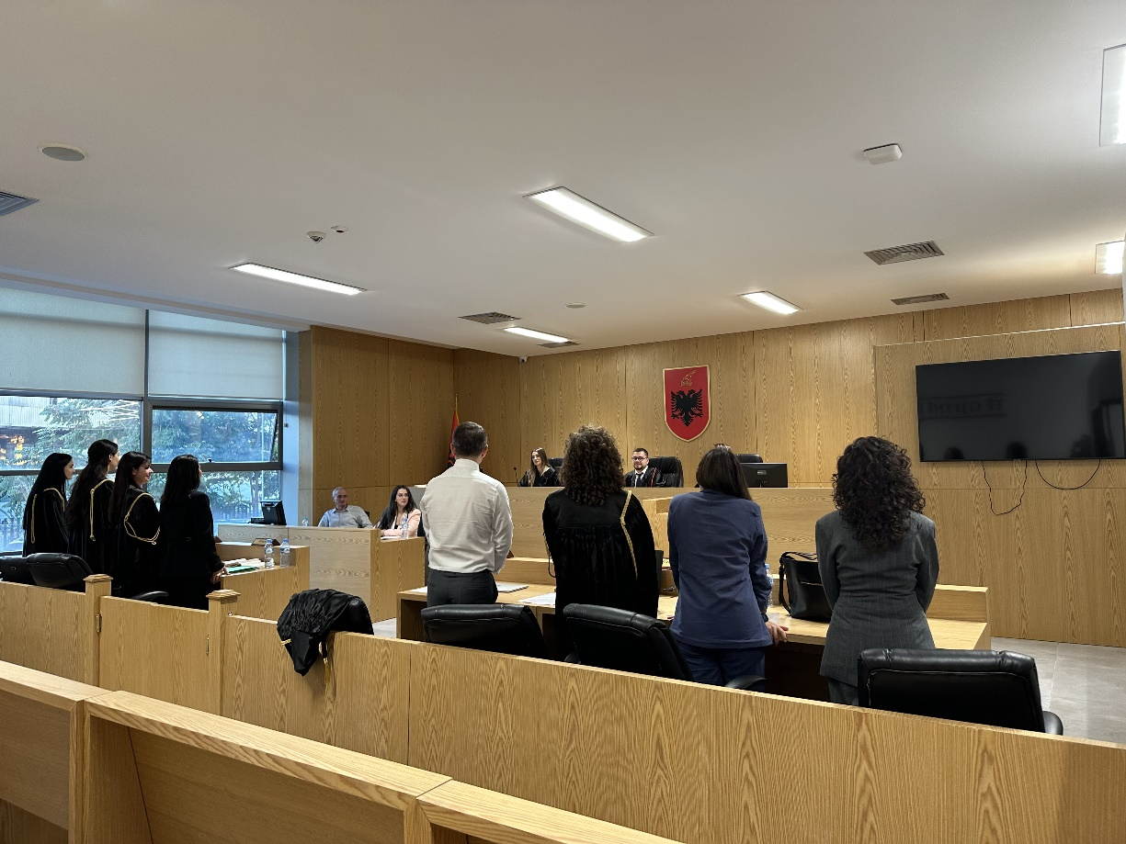

*Foto nga zhvillimi e gjyqit imitues, viti II-të*